PENGARUH KOMPETENSI EVALUASI PENDIDIKAN
DAN PENELITIAN PENGEMBANGAN PENGAWAS SEKOLAH TERHADAP PROFESIONALISME GURU SMA DI KABUPATEN BURU SELATAN

LA ODE MARNO
SMK Negeri Namrole, Email: marnolaode57@gmail.com

Abstrak
Tujuan penelitian ini adalah untuk mengetahui pengaruh kompetensi evaluasi pendidikan dan penelitian pengembangan pengawas sekolah terhadap profesionalisme guru SMA di Kabupaten Buru Selatan.
Jenis penelitian ini adalah ex-post facto dengan pendekatan kuantitatif dengan jumlah sampel 103 orang guru SMA di Kabupaten Buru Selatan. Teknik pengambilan data dengan menggunakan instrumen kuisioner dengan 6 alternatif jawaban model Skala Likert modifikasi Agung.
Hasil penelitian menunjukan bahwa (i) kompetensi evaluasi pendidikan pengawas sekolah dalam kategori rendah; (ii) hasil kompetensi penelitian dan pengembangan pengawas sekolah berada pada kategori tinggi; (iii) hasil pelaksanaan supervisi akademik pengawas sekolah berada pada kategori baik (iv); Profesionalisme guru berdasarakan hasil UKG SMA tahun 2015 berada pada kategori rendah; (v) terdapat Pengaruh langsung yang signifikan kompetensi evaluasi pendidikan pengawas sekolah terhadap profesionalisme guru SMA di Kabupaten Buru Selatan; (vi) Tidak terdapat pengaruh langsung yang signifikan kompetensi penelitian dan pengembangan pengawas sekolah terhadap profesionalisme guru SMA di Kabupaten Buru Selatan; (vii) terdapat pengaruh langsung yang signifikan pelaksanaan supervisi akademik pengawas sekolah terhadap profesionalisme guru SMA di Kabupaten Buru Selatan; (viii) tidak terdapat pengaruh tidak langsung yang signifikan kompetensi evaluasi pendidikan terhadap profesionalisme guru melalui pelaksanaan supervisi akademik pengawas sekolah; (ix) Terdapat pengaruh tidak langsung yang signifikan kompetensi penelitian dan pengembangan pengawas sekolah terhadap profesionalisme guru melalui pelaksanaan supervisi akademik pengawas sekolah; (x) Terdapat pengaruh langsung yang signifikan kompetensi evaluasi pendidikan, penelitian pengembangan, dan pelaksanaan supervisi akademik pengawas sekolah secara bersama-sama terhadap profesionalisme guru SMA di Kabupaten Buru Selatan
.
Kata Kunci: Kompetensi Evaliuasi, Penelitian, Pengembangan, Supervisi Akademik, Dan Profesionalisme Guru

Abstract
The objective of the research wos to discover of education evaluation competence and school supervisors development research toword senior high school teacher professionalism in Buru Selatan district.
The research was ex-post facto with kuantitative approach with 103 senior high school teacher in Buru Selatan the distric as samples. The data was taken by using quistionnaire intrument techniqque 6 alternatives answers of Grand modification Lickert Scale.
The finding indicate that (i) educations evaluation competence of school supervisor in low category; (ii) of research competence result and school superivisors development were in hight category; (iii) thei implementation result of school supervisor academic supervision was in good category; (iv) teacher profesionalism based on the result of Senior High School teacher competence Test in 2015 was in low category; (v) there was direct which significant influence of educations evaluation competence of school supervisors toword senior high school teacher professionalism in Buru Selatan District; (vi) the was no direct which significant influence of research competence and schoool supervisors toword Senior High School teachers professionalism in Buru Selatan district; (vii) there was direct wich significant influence of the implementation of school supervisors academic supervision toword Senior High School teachers professionalism in Buru Selatan district; (viii) there was in indirect wich significant influence of education evaluation competence toward teachers professionalism through the implementation of school supervisors academic supervision; (ix) the was no indirect which significant influence of research competence and school supervisors development toward teachers profesissionalism through the implementation of school supervisors academic supervision; (x) teh was direct wich significant influence education evaluation competence, development research competence and supervisors academic supervision toward effects significant competency evaluation of education, research and development, and the academic supervision sumultaneously toward Senior High School teacher professionalism in Buru Selatan District.

Key Word: Evaluation Competence, Research, Development, Academic Supervision, Professionalisme, Teacher.

Pendahuluan
Salah satu masalah yang dihadapi Pendidikan Nasional saat ini adalah bagaimana meningkatkan mutu dan relevansi pendidikan pada setiap jalur, jenis, dan jenjang pendidikan. Upaya yang telah dilakukan antara lain menetapkan delapan Standar Nasional Pendidikan yakni standar isi, standar proses, standar kompetensi lulusan, standar pendidik dan tenaga kependidikan, standar pembiayaan pendidikan, dan standar penilaian (PP. NO 32 Tahun 2013). Standar Nasional Pendidikan sebagaimana dikemukakan diatas, merupakan arah dan tujuan penyelenggaraan pendidikan pada satuan pendidikan. Dengan kata lain kedelapan standar nasional harus menjadi acuan sekaligus kriteria dalam menentukan keberhasilan pendidikan.
Mutu pendidikan sangat dipengaruhi oleh beberapa faktor diantaranya, guru, peserta didik, peran orang tua, kurikulum, pengawas satuan pendidikan dan semua stakeholder yang ada di daerah. Peran guru dalam peningkatan mutu pendidikan adalah sebagai agen perubahan dalam keberhasilan belajar peserta didik, melalui pelaksanaan tugas pokok guru yaitu melaksanaka program pembelajaran secara efektif. Untuk bisa melaksanakan tugas tersebut seorang guru dituntut menguasai beberapa kompetensi, diantaranya: kompetensi pedagogik, kompetensi kepribadian, kompetensi profesioal dan kompetensi sosial. Apabila semua kompetensi itu diketahui dan diimplementasikan dalam tugas dan tanggung jawabnya maka indikator guru profesional sudah bisa terukur dan dapat berdampak pada peningkatan kualitas pendidikan secara nasional dan khususnya pada satuan pendidikan itu sendiri.
Berdasarkan Survei (Direktorat Tenaga Kependidikan, 2008: 6) terhadap para pengawas di suatu Kabupaten menunjukkan bahwa para pengawas memiliki kelemahan dalam kompetensi supervisi akademik, evaluasi pendidikan, dan penelitian dan pengembangan. Sosialisasi dan pelatihan yang selama ini biasa dilaksanakan dipandang kurang memadai untuk menjangkau keseluruhan pengawas dalam waktu yang relatif singkat. Selain itu, karena terbatasnya waktu maka intensitas dan kedalaman penguasaan materi kurang dapat dicapai dengan kedua strategi ini.
Kenyataan dilapangan tidak semua pengawas memiliki semua kompetensi dimaksud. Bahkan mungkin memiliki tapi belum dimpelementasikan sesuai yang diharapkan. Hasil wawancara peneliti dan hasil diskusi dengan teman sejawat guru SMK dan SMA Negeri Namrole tentang pola pembinaan pengawas ketika ditanyai tentang kompetensi pengawas; kompetensi evaluasi dan penelitian pengembangan, sangat jarang diimplementasi kepada guru yaitu sangat jarang ada kegiatan pembimbingan penulisan karya ilmiah, pembuatan PTK dan lainnya. Pengawas jarang melakukan proses pembimbingan penulisan karya tulis ilmiah, dan melaksanakan PTK, serta bagaimana mengajarkan melakukan evaluasi pembelajaran secara objektif, transparan, berkesinambungan pada peserta didik sesuai dengan prinsip-prinsip penilain sehingga, indikator profesionalisme guru belum sepenuhnya terwjujud. Kompetensi evaluasi dan penelitian pengembangan pengawas sekolah dapat dilihat oleh guru melalui Pelaksanaan supervisi akademik pengawas sekolah pada dimensi penilaian dan pembimbingan yang dilakukan. Berdasarkan latar belakang diatas peneliti sangat tertarik untuk meneliti dan melihat bagaimana “Pengaruh Kompetensi Evaluasi dan Penelitian Pengembangan Pengawas Sekolah Terhadap Profesionalisme Guru Di Kabupaten Buru Selatan”.
Trianto, (2011: 67) kompetensi evaluasi pendidikan adalah kemampuan pengawas sekolah dalam kegiatan mengumpulkan, mengelola, menafsirkan, dan menyimpulkan data dan informasi untuk menentukan tingkat keberhasilan pendidikan. Materi pokok kompetensi evaluasi pendidikan adalah penilaian proses belajar mengajar, program pendidikan kinerja guru, kinerja kepala sekolah, dan kinerja sekolah. Penilaian itu sendiri, diartikan sebagai proses memberikan pertimbangan berdasarkan kriteria yang telah ditentukan. Menurut Rosa (2013) dalam jurnal internasional mengatakan guru menyadari bahwa pengawasan dan evaluasi saling melengkapi, yang membutuhkan pengetahuan yang kompleks dan keterampilan, dalam rangka meningkatkan kinerja mengajar dan mendorong pertumbuhan guru di sekolah, sebagai komunitas belajar. Artinya bahwa dalam rangka meningkatkan profesionalisme melalui kinerja guru diperlukan adanya pengawasan dan evaluasi yang baik dari seorang supervisor dalam pendidikan karena evaluasi dan pengawasan akan berpengaruh terhadap kinerja guru menuju profesionalisme.
Kompetensi penelitian dan pengembangan pengawas sekolah adalah salah satu bentuk kompetensi pengawas sekolah yang nantinya akan dipergunakan dalam merencanakan dan melaksanakan penelitian pendidikan/pengawasan serta menggunakan hasil penelitian untuk kepentingan peningkatan mutu pendidikan melalui profesionalisme guru. Selanjutnya UNCTAD, 2005, dalam (Putra, 2011: 69) menjelaskan
“Penelitian dan pengembangan (R&B) terdiri dari empat jenis kegiatan, yaitu: penelitian dasar, penelitian terapan, pengembangan produk, proses pengembangan. Penelitian dasar adalah karya ekperimnetal asli tanpa tujuan komersial tertentu. Penelitian terapan yang sering dilakukan oleh universitas adalah karya eksperimental asli dengan tujuan spesifik. Pengembangan produk adalah peningkatan perluasan produk yang ada. Proses pengembangan adalah menciptakan proses baru atau yang ditingkatkan”.
Sudjana, (2012: 54) secara konseptual supervisi akademik sebagaimana dikemumakan oleh Gilckman (1981), serangakaian kegiatan membantu guru mengembangkan kemampuanya dalam mengelola proses pembelajaran agar dapat mencapai tujuan pembelajaran. Esensi supervisi akademik adalah bantuan profesional kepada guru agar dapat mempertinggi kualitas pembelajaran, dengan kata lain untuk meningkatkan kemampuan profesional guru.
Hays (2011) dalam journal internasional juga menemukan bahwa pengawasan sangat penting untuk pengalaman kerja dan studi serta belajar yang efektif bagi siswa. Model yang dipakai untuk menilai, mengembangkan, dan mendukung pengawas akademik harus disediakan, agenda penelitian untuk pengawasan. Pengalaman kerja harus menguraikan tentang program pembelajaran. Jika hal ini laksanakan oleh seorang pengawas sekolah maka proses supervisi akademik akan mudah berdampak pada pengembangan profesionalisme guru.
Guru yang profesionali adalah guru yang memliki kualifikasi akademi S1, memiliki kompetensi yaitu kompetensi kepribadiaan , pedagogik, professional dan sosial seperti yang termuat dalam UU nomor 14 tahun 2005 tentang indikator guru profesional, memiliki sertifikat pendidik, dan lulus uji kompetensi guru (UKG), bergabung denganorganisasi profesi serta menjunjung kode etik profesi

Metode
Tujuan penelitian ini adalah untuk mengetahui bagaimana pengaruh kompetensi evaluasi, dan penelitian dan pengembangan pengawas sekolah terhadapa profesionalisme guru SMA di Kabupaten Buru Selatan dengan pendekatan kuantatif. Jenis penelitian ini adalah ekspost-facto dan dilaksanakan di Kabupaten Buru Selatan mulai bulan Januari sampai dengan April 2016.
Desain penelitannya dapat dilihat pada Gambar 1

ɛ1
$ρ$yx1
ɛ2
X₁
$ρ$x3x1
Y
r12
$ρ$x3x2
X₃
$ρ$yx3
$ρ$yx2
X₂

Gambar: 1.1 Desain Penelitian

Populasi penelitian semua guru SMA yang berjumlah 242 orang guru sedangkan sampelnya adalah semua guru yang mengikuti tes UKG tahun 2015. Namun berdasarkan data sekunder yang diperoleh dari LPMP propinsi Maluku ada 103 orang guru yang menguikuti UKG sehingga teknik pengambilan sampelnya adalah proposiv sampling. Metode pengumpulan data dengan kuisioner dan dokumnetasi. Variabel penelitiannya terdiri dari kompetensi evaluasi pendidikan pengawas sekolah (X1), kompetensi penelitian dan pengembangan pengawas sekolah (X2), pelaksanaan supervisi akademik pengawas sekolah (X3), dan profesionalisme guur SMA (Y). Data yang telah dikumpulkan dianalisis dengan teknik analisis deskriptif dan analisis inferensial.

Hasil dan Pembahasan
- Deskriptif
Tabel 1.1 Hasil analisis deskriptif (X1, X2, X3 dan Y)
Keterangan |  | X1 | X2 | X3 | Y
Jumlah  Sampel | Valid | 103 | 103 | 103 | 103
 | Missing | 0 | 0 | 0 | 0
Rata-rata / Mean |  | 186,14 | 169,81 | 150,13 | 41,3045
Std. Error of Mean |  | 4,129 | 5,418 | 4,146 | 1,33953
Nilai tengah / Median |  | 184,00 | 187,00 | 156,00 | 38,0952
Mode |  | 158 | 90 | 108ª | 31,75ª
Std. Deviation |  | 41,901 | 54,987 | 42,074 | 13,59471
Variance |  | 1755,707 | 3023,550 | 1770,229 | 184,816
Skewness |  | -,150 | -,309 | ,012 | ,797
Std. Error of Skewness |  | ,238 | ,238 | ,238 | ,238
Kurtosis |  | -,090 | -1,120 | -1,101 | ,653
Std. Error of Kurtosis |  | ,472 | ,472 | ,472 | ,472
Range / Rentang |  | 208 | 220 | 185 | 69,44
Minimum |  | 63 | 45 | 44 | 11,90
Maximum |  | 271 | 265 | 229 | 81,35
Sum |  | 19172 | 17490 | 15463 | 4254,37
- Hasil Kompetensi Evaluasi Pendidikan Pengawas Sekolah Berdasarkan Persepsi Guru SMA di Kabupaten Buru Selatan
Berdasarkan informasi yang disajikan pada Tabel 1.1 untuk variabel X1 Hasil penyebaran kuisioner pada guru SMA di Kabupaten Buru berdasarkan pesepsi guru dapat dijelaskan bahwa jumlah guru SMA 103 orang, rata-rata skor yang diperoleh adalah 186.135, median 184,00 memberikan pengertian bahwa jumlah responden 50% keatas atau kebawah memiliki nilai 184,00, mode 158 artinya dari responden 103 orang nilai yang sering muncul yaitu skor 158, standar deviasi 41,901 nilai terendah yang diperoleh 63 nilai tertinggi 271,00 serta rentang sebesar 208. Hasil analisis persentasenya dapat dilihat pada Gambar 1.2
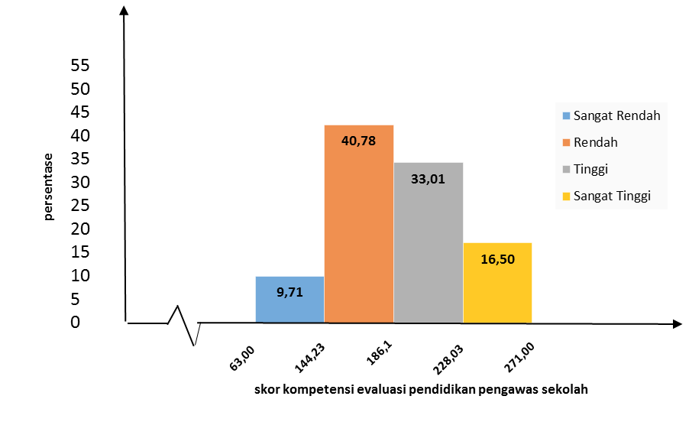
Gambar 1.2 Persentase Hasil Kompetensi Evaluasi Pendidikan Pengawas Sekolah Berdasarkan Persepsi Guru SMA di Kabupaten Buru Selatan

- Kompetensi penelitian dan pengembangan pengawas sekolah berdasarkan persepsi guru Guru

Berdasarkan informasi yang disajikan Tabel 1.1 untuk untuk melihat Kompetensi penelitian dan pengembangan pengawas sekolah dapat dijelaskan bahwa jumlah guru SMA berjumlah 103 orang, rata-rata skor yang diperoleh adalah 169,81 median 187,00 memberikan pengertian bahwa jumlah responden 50% keatas atau kebawah memiliki nilai 187,00, mode 90,00, standar deviasi 54,98682, nilai terendah yang diperoleh 45,00, nilai tertinggi 265,00 serta rentang sebesar 220,00. Distribusi skor dan persentase hasil kompetensi penelitian dan pengembangan pengawas sekolah berdasarkan persepsi guru SMA dapat dilihat pada Tabel 4. 3. Persentasi pencapaian skor hasil kompetensi evaluasi pendidikan pengawas sekolah berdasarkan persepsi guru SMA di Kabupaten Buru Selatan dapat dilihat pada Gambar 4.2
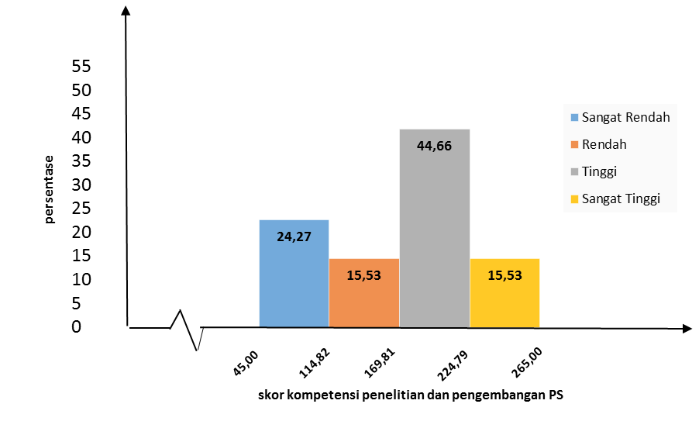
Gambar 1.3 Persentase Hasil Kompetensi Penelitian Dan Pengembangan Pengawas Sekolah Berdasarkan

- Hasil Pelaksanaan Supervisi Akademik Pengawas Sekolah Berdasarkan Persepsi Guru Sma Di Kabupaten Buru Selatan

Berdasarkan informasi yang disajikan pada Tabel 4.1 untuk variabel X3 (Pelaksanaan Supervisi Akademik Pegawas Sekolah) hasil penyebaran kuisioner pada guru SMA di Kabupaten Buru Selatan berdasarkan pesepsi guru dapat dijelaskan bahwa jumlah guru SMA yang berjumlah 103 orang, rata-rata skor yang diperoleh adalah 150,13 median 156,00 memberikan pengertian bahwa jumlah responden 50% keatas atau kebawah memiliki nilai 156,00 mode 108,00, standar deviasi 42,07409, nilai terendah yang diperoleh 44,00, nilai tertinggi 229,00 serta rentang sebesar 185,00. Persentasi pencapaian skor hasil pelaksanaan supervisi akademik pengawas sekolah berdasarkan persepsi guru SMA di Kabupaten Buru Selatan dapat dilihat pada Gambar 4.3
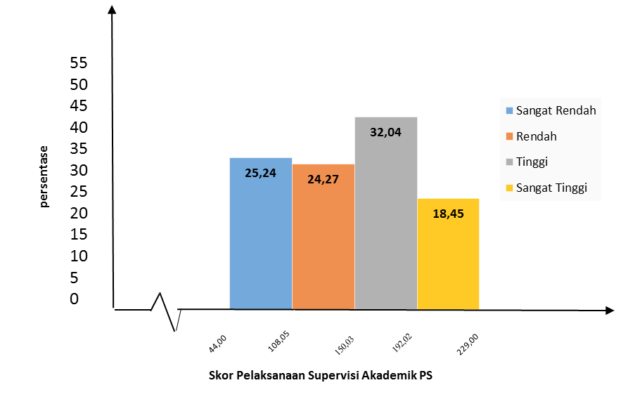
Gambar 4: Persentase Hasil Pelaksanaan Supervisi Akademik Pengawas Sekolah Berdasarkan Persepsi Guru Sma Di Kabupaten Buru Selatan.

- Hasil Profesionalisme Guru SMA di Kabupaten Buru Selatan Berdasarkan Uji Kompetensi Guru (UKG) Tahun 2015
Mencermati informasi yang disajikan pada Tabel 1.1 untuk variabel Y (Profesionalisme Guru berdasarkan hasil Uji Kompetensi Guru) Tahun 2015 pada tingkat SMA di Kabupaten Buru Selatan dapat dijelaskan bahwa jumlah guru yang mengikuti tes UKG untuk tingkat SMA berjumlah 103 orang, rata-rata skor yang diperoleh adalah 41,30, median 38,09 memberikan pengertian bahwa 50% guru memiliki nilai 38,09 ke bawah atau ke atas, mode 31,75, standar deviasi 13,5947, nilai terendah 11,90 nilai tertinggi 81,35 rentangnya sebesar 69,44. Hasil perolehan skor berdasarkan persentase dapat dilihat pada Gambar 4.4
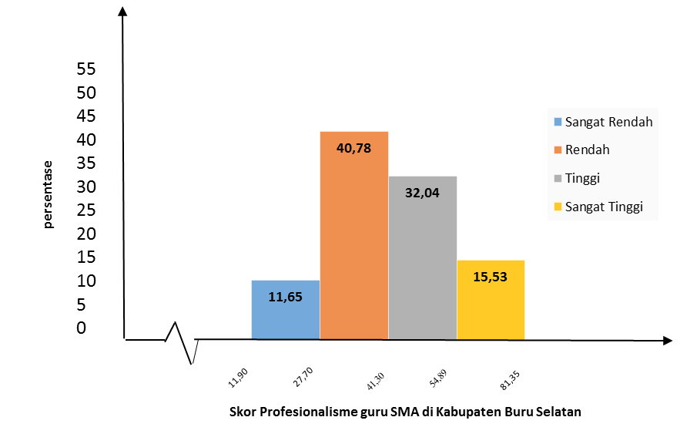
Gambar 5: Persentase Profesionalisme Guru Berdasarkan Hasil UKG SMA Tahun 2015 di Kabupaten Buru Selatan.

- Pengaruh langsung kompetensi evaluasi pendidikan pengawas sekolah terhadap profesionalisme guru SMA di Kabupaten Buru Selatan

Berdasarkan hasil penelitian yang diperoleh tentang pengaruh kompetensi evaluasi pendidikan terhadap profesionalisme guru sebesar -0,34 dan berpengaruh secara signifikan pada taraf alfa 0,05 dengan t _{hitung} > t _{tabel} (2.09>-1,98). Hal ini memberikan pengertian bahwa dalam model diagram yang dibangun kenaikan satu satuan kompetensi evalusai pendidikan pengawas sekolah memiliki pengaruh negatif sebesar -34% terhadap profesionalisme guru. Berdasarkan data penelitian diperoleh nilai koefesien pengaruh kompetensi evaluasi terhadap profesionalisme guru memiliki nilai koefesien negatif artinya dalam kasus ini kenaikan kompetensi evaluasi pendidikan mengakibatakan penurunan pada profesionalisme guru SMA di Kabupaten Buru Selatan berdasarkan hasil UKG tahun 2015. Menurut santiago dalam jurnal interasional mengatakan evaluasi terhadap guru dapat meningkatkan kualitas pengajaran. Diantaranya evaluasi guru dapat melayani tujuan langsung peningkatan proses pengajaran di sekolah ketika evaluasi guru dilakukan sebagai bagian dari evaluasi internal sekolah, dan berbeda dari penilaian individu formal guru. Hasil penelitian dari Nasir (2015) tentang pengaruh supervisi akademik pengawas sekolah terhadap kinerja guru melalui kompetensi guru memperoleh hasil yang positif dan signifikan. Sementara itu Bafadal (1985) mengungkapkan bahwa pengawasan yang efektif mempunyai hubungan yang signifikan dengan kemampuan profesional guru (Muslim, 2013: 181). Hasil penelitian dari rossa dalam jurnal internasional dalam rangka meningkatkan profesionalisme melalui kinerja guru diperlukan adanya pengawasan dan evalusi yang baik dari seorang supervisor dalam pendidikan karena evaluasi dan pengawasan akan berpengaruh terhadap kinerja guru menuju profesionalisme. Maryam (2011) dalam jurnal internasional Temuan penelitiannya menunjukkan bahwa ada hubungan yang signifikan antara kompetensi profesional guru dan perspektif mereka tentang evaluasi kualitatif. Berdasarkan teori dan hasil penelitian dapat disimpulkan bahwa data hasil penelitian mendukung teori dan hasil penelitian.
- Pengaruh langsung kompetensi penelitian dan pengembangan pengawas sekolah terhadap profesionalisme guru SMA di Kabupaten Buru Selatan

Hasil penelitian pengaruh kompetensi penelitian dan pengembangan pengawas sekolah terhadap profesionalisme guru SMA di Kabupaten Buru Selatan -3%. Hal ini memberikan pengertian bahwa kenaikan satu satuan kompetensi evaluasi pendidikan akan berdampak pada penurunan profesionalisme guru SMA di Kabupaten Buru Selatan, dan pengarungnya tidak signifikan karena diperoleh nilai t _{hitung} < t _{tabel} pada alfa 0,05. Berdasarkan teori, kompetensi penelitian dan pengembagan adalah salah satu bentuk kompetensi yang harus dimiliki oleh seorang pengawas sekolah yang nantinya akan dipergunakan dalam merencanakan dan melaksanakan penelitian pendidikan/ pengawasan serta menggunakan hasil penelitian untuk kepentingan peningkatan mutu pendidikan. Guru yang profesional adalah guru yang selalu memperbaiki mutu pembelajaran yakni melalui pelaksanaan PTK. Menurut Aqib ada beberapa alasan mengapa PTK merupakan suatu kebutuhan untuk meningkatakan profesionalisme guru sebab PTK sangat kondusif untuk membuat guru menjadi peka dan tanggap terhadap dinamika pembelajaran di kelasnya. Beasiswa dan penelitian dapat meningkatkan hasil belajar siswa, selain kompetensi profesional peningkatkan instruktur dan status akademik universitas. Sebuah korelasi telah ditetapkan antara tingkat penelitian kelembagaan dan kualitas pendidikan (Zaman, 2004). Penelitian menginformasikan mengajar dalam banyak cara. Ini adalah interaksi antara pengajaran dan penelitian yang mendorong perguruan tinggi. Penelitian membuat guru menjadi baik, sementara.penelitian yang efektif dapat berpengaruh pada kualitas pengajaran dan pembelajaran. Aisah (2010) dalam jurnal internasional mengatakan proses penelitian tindakan mampu mengembangkan dan meningkatkan berbagai aspek profesional pengembangan guru dan siswa. Pengalaman penelitian tindakan juga memungkinkan guru siswa untuk mengembangkan. Pengetahuan situasional yang akan menjadi dasar pengembangan pengetahuan professional. Jadi dapat disimpulkan dalam hal ini data hasil penelitian tidak mendukung teori dan hasil penelitian.

- Pengaruh langsung pelaksanaan supervisi akademik pengawas sekolah terhadap profesionalisme guru SMA di Kabupaten Buru Selatan

pengaruh langsung pelaksanaan supervisi akademik pengawas sekolah terhadap profesionalisme guru SMA sebesar 66%. Hal ini memberikan pengertian bahwa kenaikan satu satuan pelaksanaan supervisi akademik terhadap profesionalisme guru memberikan pengaruh yang signifikan terhadap profesionaslime guru. Jadi berdasarkan model diagram yang dibangun diantar variabel yang mempengaruhi profesionalisme guru variabel pelaksanaan sueprvisi akademik harus menjadi prioritas utama dalam meningkatkan profesionalisme guru SMA di Kabupaten Buru Selatan. Berdasarkan teori Esensi supervisi akademik adalah bantuan profesional kepada guru agar dapat mempertinggi kualitas pembelajaran, dengan kata lain untuk meningkatkan kemampuan profesional guru. penelitian Nyoman dkk, (2013) Menunjukan Terdapat kontribusi pelaksanaan supervisi akademik terhadap kinerja guru di Sekolah Menengah Pertama Negeri se-Kecamatan Tegallalang dengan kontribusi sebesar 7,03%, hal ini dapat dikatakan bahwa terdapat pengaruh supervisi akademik pengawas sekolah terhadap kinerja guru sehingga berdampak pada profesionalisme guru. Usman (2015) dalam jurnal internasional mengatakan supervisi pembelajaran menggunakan strategi pengawasan yang kuat seperti memeriksa notebook siswa, kelas kunjungan/pemeriksaan oleh administrator sekolah, memeriksa guru rencana pelajaran/catatan dan pemeriksaan guru pencatatan memiliki hubungan yang signifikan dengan kinerja dan prestasi akademik guru dan siswa di Sekolah Menengah. Berdasarkan temuan penelitian dan teori yang dikemukakan dapat disimpulakan bahwa data hasil penelitian mendukung teori dan hasil penelitian.

- Pengaruh tidak langsung kompetensi evaluasi pendidikan melalui pelaksanaan supervisi akademik pengawas sekolah terhadap profesionalisme guru SMA di Kabupaten Buru Selatan

Pengaruh langsung kompetensi evaluasi pendidian terhadapa profesionalisme guru sebesar 20% namun tidak signifikan pada taraf 0, 05. Pengaruh langsung pelaksanaan supervisi akademik pengawas sekolah terhadap profesionalisme guru sebesar 66%. Hasil dari pengaruh tidak langsung kompetensi evaluasi pendidikan melalui pelaksanaan supervisi akademik pengawas sekolah terhadap profesionalsime guru sebesar 13% namun pengaruh tidak langsung didak signifikan pada alfa 0, 05. Hal ini memberikan pengertian bahwa kenaikan satu satuan kontribusi pengaruh tidak langsung variabel kompetensi evaluasi pendidikan terhadap profesionalisme guru melalui pelaksanaan supervisi akademik hanya memberikan kenaikan sebesar 13% dan pengaruh tidak langsungya tidak signifikan pada taraf 0,05. Menurut Kadir (2015: 287) dalam pola hubungan pengaruh tidak langsung jika ada satu hubungan yang tidak signifikan maka interpretasi pengaruh tidak langgsung tidak memiliki arti. Menurut Santiago dalam jurnal interasional mengatakan evaluasi terhadap guru dapat meningkatkan kualitas pengajaran. Diantaranya evaluasi guru dapat melayani tujuan langsung peningkatan proses pengajaran di sekolah ketika evaluasi guru dilakukan sebagai bagian dari evaluasi internal sekolah, dan berbeda dari penilaian individu formal guru. Hasil penelitian dari Nasir (2015) tentang pengaruh supervisi akademik pengawas sekolah terhadap kinerja guru melalui kompetensi guru memperoleh hasil yang positif dan signifikan. Sementara itu Bafadal (1985) mengungkapkan bahwa pengawasan yang efektif mempunyai hubungan yang signifikan dengan kemampuan profesional guru (Muslim, 2013: 181). Hasil penelitian dari Rossa dalam jurnal internasional dalam rangka meningkatkan profesionalisme guru melalui kinerja guru diperlukan adanya pengawasan dan evalusi yang baik dari seorang supervisor dalam pendidikan karena evaluasi dan pengawasan akan berpengaruh terhadap kinerja guru menuju profesionalisme. Berdasarkan teori dan hasil tidak berpengaruh secara signifikan terhadap profesionalisme guru hal ini dapat dilihat pada nilai signifikansinya. Jadi dapat disimpulkan bahwa data hasil penelitian tidak mendukung teori dan hasil penelitian.
- Pengaruh tidak langsung kompetensi penelitian dan pengembangan terhadap profesionalisme guru SMA melalui pelaksanaan supervisi akademik Pengawas sekolah di Kabupaten Buru Selatan.

Hasil pengaruh langsung kompetensi penelitian dan pengembangan terhadap pelaksanaan supervisi akademik pengawas sekolah sebesar 45%. Hasil dari pengaruh langsung pelaksanaan supervisi akademik pengawas sekolah sebesar 66% dan Hasil dari pengaruh tidak langsung penelitan dan pengembangan melalui pelaksanaan supervisi akademik pengawas sekolah terhadap profesionalsime guru sebesar 30%. Hal ini memberikan pengertian bahwa kenaikan satu satuan skor kompetensi evaluasi pendidikan melalui pelaksanaan supervisi akademik akan memberikan dampak kenaikan terhadap profesionalisme guru SMA di Kabupaten Buru Selatan. Jadi dalam usaha untuk meningkatkan profesionalisme guru SMA di Kabupaten Buru Selatan pengaruh tidak langsung variabel kompetensi evaluasi pendidikan melalui pelaksanaan supervisi akademik perlu diapresiasikan dan dapat diimplementasikan dalam hal meningkatkan profesionalisme guru SMA di Kabupaten Buru Selatan serta pengaruh tidak langsungnya signifikan pada alfa 0,05. Salah satu bentuk peningkatan profesionalisme guru adalah dengan mengajarkan kepada guru untuk bisa melaksanakan PTK atau membuat karya tulis ilmiah. Tujuan PTK adalah bagaimana meningkatakn mutu kualitas pembelajaran melalui proses perekaman, lembaran observasi baik dari pengawas atau teman sejawat. Trianto (2011) kompetensi penelitian dan pengembangan pengawas sekolah adalah kemampuan pengawa sekolah dalam merencanakan dan melaksanakan penelitian kepengawasan serta menggunakan hasil penelitian untuk kepentingan peningkatan mutu pendidikan. Berdasarkan indikator kompetensi penelitian dan pengembangan pengawas sekolah semuanya merujuk pada peningkatan profesionalsime guru khusnya dalam bidang PTK. Untuk itu kompetensi penelitian dan pengembangan pengawas sekolah berdampak langsung terhadap profesionalisme guru melalui pelaksanaan supervisi akademik yang dilaksanakan. Berdasarkan teori dapat disimpulkan bahwa data hasil penelitian mendukung teori.

- Pengaruh langsung kompetensi evaluasi pendidikan, penelitian pengembangan dan pelaksanaan supervisi akademik pengawasn sekolah terhadap profesionalisme guru SMA di Kabupaten Buru Selatan.

Besaran pengaruh kompetensi evaluasi pendidikan penelitian pengembangan dan pelaksanaan sueprvisi akademik pengawas sekolah secara bersama-sama terhadap profesionalisme guru SMA di Kabupaten Buru Selatan memiliki pengaruh yang signifikan, dengan jumlah kontirbusinya sebesar 28% sedangkan 72% dipengaruhi oleh faktor lain di luar model.. pengaruh langsung koompetensi evaluasi pendidikan terhadap profesionalisme guru sebesar -34%, pengaruh kompetensi penelitian dan pengembangan sebesar -3% dan pengaruh pelaksanaan supervisi akademik pengawas sekolah sebesar 66%. Hal ini memberikan pengertian bahwa kenaikan satu satuan kontirbusi variabel kompetensi evaluasi pendidikan, penelitian dan pengembangan dan pelaksanaan supervisi akademik pengawas sekolah secara bersama sama akan memberikan peningkatan profesionalisme guru sebesar 28%. Jadi dalam upaya peningkatan profesionalisme guru SMA di Kabupaten Buru Selatan peranan ketiga variabel ini sangat berpengaruh secara segnifikan dalam upaya peningkatan profesionalisme guru SMA di Kabupeten Buru Selatan. Menurut Worthen (1987), peranan evaluasi dalam pendidikan adalah (i) menjadi dasar pembuatan keputusan, (ii) mengukur prestasi siswa, (iii) mengevaluasi kurikulum, (iv) mengakreditasi sekolah, (v) memantau pemanfaatan dana masyarakat, dan (vi) , memperbaiki materi dan program pendidikan. Peranan penelitian (PTK) dalam dunia pendidikan adalah untuk memperbaiki kualitas mutu pembelajaran. Kompetensi penelitian dan pengembangan yang dimiliki oleh pengawas sekolah harus diimplementasikan terhadap guru melalui proses pembimbingan agar peningkatan mutu pendidikan dapat tercapai. Salah satu Tugas pokok seorang pengawas sekolah adalah melaksanakan supervisi akademik tujuanya untuk memperbaiki kualitas pembelajaran. Berdasarkan teori dapat disimpulkan bahwa data hasil penelitian mendukung teori.

Simpulan Dan Saran

- Simpulan
Berdasarkan hasil penelitian tentang pengaruh kompetensi evaluasi pendidikan dan penelitan pengembangan terhadap profesionalisme guru di Kabupaten Buru Selatan maka dapat disimpulkan bahwa:
- Kompetensi evaluasi pendidikan pengawas sekolah berada pada kategori rendah.
- Kompetensi penelitian dan pengembangan pengawas sekolah berdasarkan rata-rata skor peroleha berada pada kategori tinggi
- Pelaksanaan supervisi akademik pengawas sekolah berdasarkan rata-rata skor perolehan berada pada kategori baik
- Profesionalisme guru berdasarkan hasil UKG SMA tahun 2015 di Kabupaten Buru Selatan berdasarkan rata-rata skor perolehan berada pada kategori rendah
- Terdapat pengaruh langsung yang signifikan kompetensi evaluasi pendidikan pengawas sekolah terhadap profesionalisme guru SMA di Kabupaten Buru Selatan.
- Tidak terdapat pengaruh langsung yang signifikan kompetensi penelitian dan pengembangan pengawas sekolah terhadap profesionalisme guru SMA di Kabupaten Buru Selatan.
- Terdapat pengaruh langsung yang signifikan pelaksanaan sepevisi akademik pengawas sekolah terhadap profesionalisme guru SMA di Kabupaten Buru Selatan.
- Tidak terdapat pengaruh tidak langsung yang signifikan kompetensi evaluasi pendidikan terhadap profesionaslisme guru SMA melalui pelaksanaan supervisi akademik pengawas sekolah di Kabupaten Buru Selatan.
- Terdapat pengaruh tidak langsung yang signifikan kompetensi penelitian dan pengembangan pengawas sekolah terhadap profesionaslisme guru SMAmelalui pelaksanaan supervisi akademik pengawas sekolah di Kabupaten Buru Selatan.
- Terdapat pengaruh langsung yang signifikan kompetensi evaluasi pendidikan, kompetensi penelitian pengembangan dan pelaksanaan supervisi akademik pengawas sekolah secara bersama sama terhadap profesionalisme guru SMA di Kabupaten Buru Selatan.

- Saran

Berdasarkan hasil penelitian yang diperoleh maka dapat disarankan kepada
- Dinas pendidikan
Untuk memperbaki kualitas kompetensi pengawas sekolah dan profesionalisme guru berdasarkan Uji kompetensi Guru kedepan, hasil penelitian ini dapat merupakan rujukan awal dan pertimbangan dalam merumuskan suatu kebijakan yang berbentuk penetapan program dalam lingkup pendidikan di Kabupaten Buru Selatan yang menjawab permasalah guru dan pengawas sekolah serta dilanjutkan dengan proses evaluasi program yang telah dilaksanakan khususnya dalam peningkatan kompetensi pengawas sekolah dan tugas pokok pengawas sekolah sehingga pemberdayaan peningkatan mutu pengawas sekolah dan peningkatan profesionalisme guru dapat tercapai secara maksimal.
- Pengawas sekolah
Berdasarkan hasil penelitian ini, pengawas sekolah dapat melakukan proses introspeksi dan mampu mengidentifikasi kelemahan dan kekuatannya sendiri terkait dengan bagaimana meningkatkan kompetensi dan profesinalisme dalam menjalankan tugas pokonya khusunya supervisis akademik sehingga dapat memperbaiki mutu pendidikan melalui perannya sebagai seorang supervisor pendidikan. Aplikasi dari kompetensi pengawas sekolah dalam penerapan tugas pokok seharusnya lebih ditingkatkan agar manfaatnya dapat dirasakan oleh guru sehingga peningkatan profesionalisme guru dan pengawas lebih maksimal.

- Guru
Berdasarkan hasil uji kompetensi guru (UKG) pada tahun 2015 yang diperoleh dari LPMP Propisi Maluku maka dapat disarankan kepada guru bahawa Pemahaman dan pengaplikasian nilai-nilai kompetensi guru perlu mendapat perhatian dari masing-masing guru secara inovatif dalam pelaksanaan tugas pokok dan mengetahui bagaimana hakekatnya menjadi seorang guru yang profesional. Kesadaran akan amanah yang diemban sebagai agen perubahan dalam perbaikan mutu pendidikan, seorang guru yang profesional selalu manyadari kelemahannya dan terus melakukan perbaikan serta dapat mengevaluasi kinerjanya sendiri sehingga peningkatan mutu pendidikan terus bernilai positif dan berdampak tehadap pengembangan profesionalisme menuju peningkatan mutu pendidikan yang optimal.

Daftar Rujukan

Agung, 2011. Manajemen Penulisan Skripsi, Tesis, Dan Desertasi. Jakarta: PT Raja Grafindo Persada.
Aishah, 2010. Action research as instructional supervision: Impact on the professional development of university based supervisors and science student teachers. International journal Procedia Social and Behavioral Science, diakses www.sciencedirect.com . Tanggal 31 Mei 2016.
Arikunto, S&Jabar.C.S.A. 2014. Evaluasi program pendidikan: pedoman teoritis praktis bagi mahasiswa dan praktisi pendidikan. Jakarta: Bumi Aksara.\
Arikunto, S. 2015. Dasar-Dasar Evaluasi Pendidikan.Jakarta Bumi Aksara.
Danim, S. 2012. Pengembangan Profesi Guru; Dari Pra-Jabatan, Induksi, Ke Professional Madani.Jakarata: Kencana.
Direktorat Jenderal Manajemen Pendidikan Dasar dan Menengah. 2010. Instrumen Standar Proses: Supervisi, Monitoring, dan Evaluasi. Jakarta: Kementerian Pendidikan Nasional.
Direktorat Tenaga Kependidikan Depdiknas. 2003. Standar kompetensi guru SMU. Jakarta: Depdiknas
Djaali & Muljono. 2008. Pengukurann dalam bidang pendidikan. Jakarta: Grasindo.
Hamid, H. 2013. Pengembangan sistem pendidikan di Indonesia. Bandung: Pustaka Setia
Hasan, I & Misbahuddin. 2013. Analisis data penelitian dengan statistic.Jakarta: Bumi Aksara
Hays, 2011. Supervision In Work Experience For Learning Programs. International journal Swinburne University Of Technology Melbourne, Australia. Diakses di http://www.waceinc.org/philly2011. Tanggal 04 November 2015
Hendri, 2012. Hipotesis tidak terdukung kenapa? diakses dari https:// teorionline. worpress.co.id. Diakses Pada tanggal 19 mei 2016
Hilman, 2015. Pengaruh Kompetensi Profesional Dan Pedagogik Guru PAI Terhadap Evaluasi Pemebelajarn PAI Di SMA. Jurnal pendidikan ilmu sosial.diakses:https://www.google.co.id/search?=pengaruh+kompetensi+evaluasi+pendidika
Joreskog, 1993. Lisrel 8: Structural Equation Modeling With The Simples Command Languange. Chacioago: Erlbaum Associaties.
Kadir, 2015. Statistika Terapan: Konsep, Contoh Dan Analisis Data Dengan Program SPSS/Lisrel Dalam Penelitian Edisi Kedua. Jakarta: PT Rajagrafindo Persada.
Kementerian Pendidikan Nasional. 2011. Buku kerja pengawas sekolah. Jakarta: pusat pengembangan tenaga kependidikan. Badan PSDM dan PMP kementerian pendidikan nasional
Kunandar, 2014. Guru profesional: implementasi kurikulum tingkat satuan pendidikan (KTSP) dan sukses dalam Serttifikasi Guru. Jakarta: Rajawali Pers.
Mansyur, dkk. 2015. Assesment Pembelajaran Di Sekolah panduan bagi guru dan calon guru. Yogyakarta: Pustaka Pelajar.
Maryam, 2011. Professional Competencies of Teachers and the Qualitative Evaluation. International Conference on Education and Educational Psychology (ICEEPSY); diakses http:// www. sciencedirect. Com / science / article / pii/S1877042811028096. Tangggal 31 Mei 2016
Masaong, 2012. Supervisi Pembelajaran Dan Pengembangan Kapasitas Guru, Memberdayakan Pengawas Sebagai Gurunya Guru. Bandung: Alfabeta
Mustofa & Asf, 2013.Supervise Pendidikan: Terobosan Baru Dalam Peningkatan Kinerja Pengawas Sekolah Dan Guru. Jakarta: Ar-Ruzzmedia.
Musdalifah, A. (Musadalifah.aziz@gmail.com). 08 November 2014. Analisis Jalur. E-mail kepada la ode marno (marnolaode57@gmail.com)
Muslim, S. B. 2013. Supervisi Pendidikan Meningkatkan Profesionalisme Guru. Mataram: Alfabeta CV
Nasir, 2015. Pengaruh pelaksanaan supervise akademik pengawas sekolah terhadap kinerja guru melalui kompetensi guru pada SMA Negeri di kota Baubau. Tesis.Tidak diterbitkan. Makassar: Program Pascasarjana Universits Negeri Makassar.
Noor, J. 2011. Metodologi penelitian: skripsi, tesis, desertasi, dan karya ilmiah. Jakarta: Prenadamedia Group
Nyoman, Dkk. 2013. Kontribusi Pelaksanaan Supervisi Akademik, Semangat Kerja, Dan Kesejahteraan Guru Terhadap Kinerja Guru Di Smp Negeri Se-Kecamatan Tegallalang, e-Journal Program Pascasarjana Universitas Pendidikan Ganesha, Vol. 4. No.1
Peter, 2014. Growing National University Research Culture. Journal Publication of NationalUniversity;diakses http://www.Nu. edu / assets / resources / page Resources / journal-of-research-in-innovative - teaching-volume-7.pdf. Tanggal 31 Mei 2016
Putra, N. 2015. Research & development: penelitian dan pengembangan. Jakarta: Rajawali Perss.
Rosa. 2013. Supervision and Evaluation: Teachers’ Perspectives. Centre for Studies on Education and Training (CEEF) Lusófona University of Oporto, Portugal. Diakses dari http://www.ijhssnet.com/journals. Pada tanggal 04 November 2015.
Ruslan. 2009. Validitas isi. Pa’biritta: buletin LPMP, 10 (IV), 18-19.
Sagala, S. 2012. Supervise pembelajaran: dalam profesi pendidika. Bandung: Alfabeta.
Santiago, 2009. Teacher Evaluation A Conceptual Framework and examples of Country Practices. This paper was prepared for presentation at the OECD-Mexico Workshop Towards a Teacher Evaluation Framework in Mexico. Diakses dari http://www.oecd.org/edu/school. Pada tanggal 04 November 2015
Santoso, 2015. Menguasai Statistik Parametrik Konsep Dan Aplikasi Dengan SPSS. Jakarta: PT Gramedia.
Sappaile, Baso Intang (2013) Pengkategorian Responden Berdasarkan Skor Total.
Savas. 2013. Teacher Views On Supervisors’ Roles In School Development.Ozean Journal Of Social Sciences Turki. Diakses http://ozelacademy.com. Pada Tanggal 04 November 2015
Siregar, S. 2014. Statistika parametric untuk penelitian kuantitatif: dilengkapi dengan perhitungan manual dan aplikasi SPSS Versi 17. Jakarta: Bumi Aksara
Suciati, 2015. Psikologi Komunikasi Sebuah Tinjauan Teoritis Dan Perspektif Islam. Yogyakarta: Buku Litera
Sudjana, N. 2011. Supervise Pendidikan Dan Aplikasinya Bagi Pengawas Sekolah. Bekasi: Binamitra Publishing
________. 2012. Pengawas Dan Kepengawasan. Cikarang: Binamitra Publishing
Sugiyono, 2014.Metode penelitian dan kombinasi (mixed methods). Bandung: Alfabeta.
______. 2013. Metode Penelitian Kuantitatif: dilengkapi dengan perbandingan perhitungan manual & SPSS. Jakarta Kencana.
Suhardan, Dadan, 2010. Supervise Profesional Layanan Dalam Meningkatkan
Mutu Pembelajaran Di Era Otonomi Daerah. Bandung: Alfabeta
_______. 2009. Manajemen pendidikan. Bandung: Alfabeta
Supardi, 2014. Aplikasi Statistika Dalam Penelitian Konsep Statistika Yang Lebih Komprehensif. Jakarta selatan: Change Publication
Suprihatiningrum, J, 2013. Guru Profesional: Pedoman Kinerja, Kualifiikasi & Kompetensi Guru. Jakarta: Ar-Ruzzmedia.
Suryana, Y. 2015. Metode Penelitian Manajemen Pendidikan. Bandung: Pustaka Setia
Swasti, 2015. Hipotesis penelitian. beranibedaituhebat. blogspot. co. id/2015/12/ hipoteis-penelitian. html. diakses dari https://www.google.co.id. Pada tanggal 19 mei 2016
Tanang. 2014. Teacher Professionalism and Professional Development Practices in South Sulawesi, Indonesia. Journal Of Curriculum And Teaching. Malasya; diakses dari file:///C:/Users/ITCLUB. Pada tanggal 04 November 2015
Tiro, M. A. 2002. Mencari Kebenaran Suatu Tinjauan Filosofis. Makassar: Andira Publisher.
Trianto, 2011. Pengantar Penelitian Pendidikan Bagi Pengembangan Profesi Pendidikan & Tenaga Kependidikan. Jakarta: Kencana.
Uno & Koni, 2014. Assesment pembelajaran: salah satu bagian penting dari pelaksanaan pembelajaran yang tidak dapat diabaikan adalah pelaksanaan penilaian. Jakarta: Bumi Aksara
Usman. 2015. The Impact of Instructional Supervision on Academic Performance of Secondary School Students in Nasarawa State. Journal of Education and Practice; diakses dari http://files.eric.ed.gov/fulltext/EJ1081647.pdf. Pada tanggal 31 Mei 2016.
UU Nomor 14 Tahun 2005. Tentang Guru Dan Dosen
Walgito Bimo, 2010. Pengantar Psikologi Umum. Yogyakarta: CV Andi Offset.
Wahyudi, I. 2012. Pengembangan pendidikan: strategi inovtif & kreatif mengelola pendidikan secara komprehensif. Jakarata: Prestasi Pustaka Publisher.
Widoyoko, E. P. 2012. Teknik Penyususnan Instrumen Penelitan. Yogyakarta: Pustaka Pelajar.
Wijanto S. H. 2008. Structur Equation Modeling dengan Lisrel 8.8. Konsep & Tutorial. Yogyakarta: Graha Ilmu
Wirawan. 2012. EVALUASI: Teori, Model, Standar,Aplikasi, Dan Profesi; Contoh Aplikasi Evaluasi Program Nasional Pemberdayaan Masyarakat (Pnpm) Mandiri Perdesaan, Kurikulum, Perpustakaan, Dan Buku Teks. Depok: PT Rajawali Pers.
--------------. 2013. Kepemimpinan. Jakarta: Rajawali Pers

